Скоро в детский сад!
Консультация для родителей в период адаптации.

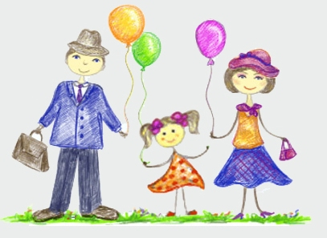

Примерно с 1, 5 лет у ребенка начинает формироваться самосознание: малыш разглядывает себя в зеркале, узнает свое отражение, начинает произносить местоимения «я», «мне», старается повлиять на действия других людей. В этом возрасте у детей развивается способность к эмпатии. Это проявляется в стремлении малышей утешить того, кто плачет, обнять и погладить расстроенного сверстника или взрослого.
В раннем возрасте ребенок с большой легкостью заражается чувствами окружающих его людей. Уже с середины второго года жизни у общительных детей может возникать чувство симпатии по отношению к сверстникам. Малыши сочувствуют, помогают друг другу, иногда делятся сладостями. У детей в возрасте от 1, 5 до 2 лет формируются некоторые нормы поведения. Они болезненно реагируют на сломанные игрушки, запачканную одежду, грязные руки. Малыши пытаются понять, - как вести себя, какие нормы поведения являются правильными, а какие нет.
Пора в детский сад. Это важное событие в жизни малыша. Прежде чем готовить ребенка к детскому саду, подготовьтесь сами, дорогие мамы и папы: познакомьтесь с жизнью детей в детском саду (чем занимаются, каков режим, каковы требования). Желательно предварительно поговорить с воспитателем и няней группы, в которую будет ходить ваш ребенок, рассказать о его особенностях, привычках, интересах.
Малыш приходит в детский сад и попадает в новые условия. Меняется режим, характер питания, температура помещения, воспитательные приемы, круг общения. Все это, как правило, приводит к изменениям в поведении ребенка, нарушаются аппетит, сон, эмоциональное состояние. Иногда может без видимых причин повышаться температура.
У некоторых детей происходит потеря уже имеющихся навыков. Например, дома просился на горшок, а в детском саду отказывается. Не волнуйтесь и ни в коем случае не стыдите, не ругайте малыша. Пройдет неделя, другая, и все восстановится.
Родителям необходимо знать, что состояние эмоционального дискомфорта, переживаемое ребенком, может привести к снижению сопротивляемости организма. Вот почему некоторые дети в период адаптации могут болеть.
Мы говорим «могут», потому что все перечисленные выше нарушения в поведении ребенка в период адаптации и, следовательно, его заболевания не обязательны. Родители совместно с детским учреждением должны приложить все усилия и помочь малышу приспособиться к новым условиям с минимальными физическими и психическими потерями.
Исследования педагогов, медиков показали, что характер адаптации зависит от возраста. Наиболее трудно приспосабливаются дети в возрасте от 9—10 мес. до 1 года 8 мес. — 2 лет. В этом возрасте начинают формироваться довольно устойчивые привычки, а возможности к их перестройке еще нет.
После двух лет приспособление происходит несколько быстрее, так как изменяется подвижность нервных процессов. Дети становятся более любознательными, их можно заинтересовать новой игрушкой, занятиями. Они хорошо понимают речь взрослого, их легче успокоить, у них уже есть опыт общения с разными людьми.

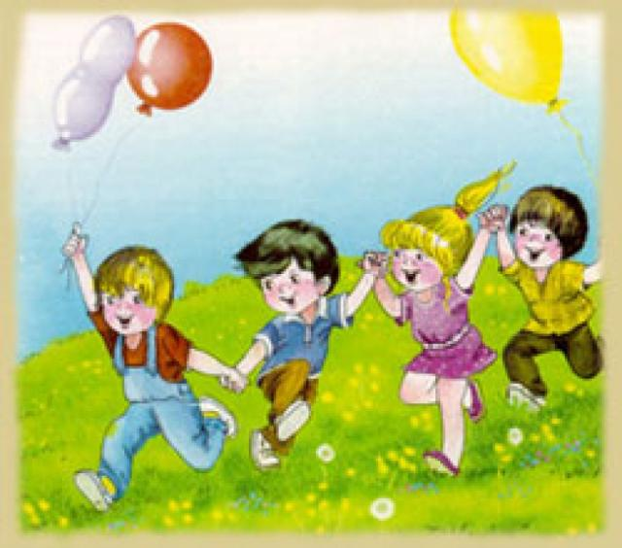
Однако не следует забывать, что дети одного и того же возраста по-разному привыкают к новым условиям. Это зависит от индивидуальных особенностей нервной системы.
Одни дети в первые дни в детском учреждении громко плачут, отказываются от пищи, не хотят играть, заниматься, сопровождая все бурным протестом. Но проходит два-три дня, и ребенок успокаивается, у него восстанавливаются аппетит, сон, он охотно общается с воспитателем и детьми.
Есть дети, которые ведут себя внешне спокойно. Они послушно садятся есть, но едят без аппетита, лежат с закрытыми глазами, но не засыпают; берут предложенную игрушку, но не играют с ней. Когда приходят родители, такой ребенок с плачем бросается к ним.
Эти дети нуждаются в особой помощи воспитателя и родителей. Внешне спокойное, но подавленное эмоциональное состояние может длиться долго и привести к заболеванию.
На быстроту адаптации влияет и то, из каких условий ребенок приходит в детский сад, что меняется в его жизни.
Мы говорили выше, что часто полностью изменяются режим питания, температура помещения. В этом случае ребенку трудно перестроиться. И наоборот, малыш значительно легче приспособится, если в семье он жил по режиму, который соответствовал возрасту, ему давали разнообразную пищу (жидкую, густую, у него сформированы необходимые навыки самообслуживания и общения.
Родителям хочется знать, как сложатся отношения ребенка с воспитателем, другими детьми. Понаблюдайте за поведением малыша.
Как ведет себя ребенок, если незнакомый взрослый спрашивает: «Как тебя зовут? Сколько тебе лет? » Замечательно, если в ответ на улыбку взрослого он улыбается, отвечает на вопросы, сам пытается спросить.
Если возникли трудности в общении и ребенок беспокоится, не настаивайте. Предложите ему попрощаться со взрослыми и продолжить прогулку дальше.
Попробуйте в следующий раз вместе с ребенком познакомиться с родителями детей, которые гуляют с вами. Пусть ваш малыш увидит пример такого общения. Вы можете использовать и встречу с соседями. Обратите внимание, как реагирует ребенок, если рядом играют дети. Пытается включиться в игру сразу, сначала наблюдает за ней, крепко держит вашу руку, хмурится, просит пойти в другое место? Это свидетельствует о том, что у него есть трудности в общении. Причины могут быть разными: страх, не владение способами общения.
Как помочь в этом случае ребенку? Прежде всего, научите его играть с вами, а затем с детьми, близкими по возрасту. Игры могут быть самыми простыми (катать мяч, машинку друг к другу). Постарайтесь заинтересовать ребенка игрой.
Трудности в общении могут быть вызваны и тем, что «домашние» дети не всегда умеют делиться игрушками. Не спешите обвинять малыша в жадности. Когда мы просим поделиться своими игрушками с другими детьми, мы говорим об одолжении, так как игрушки возвращаются малышу после игры. В детском саду эта просьба означает соблюдение очередности, потому что игрушки здесь не принадлежат ребенку лично.
Иногда мы просим отдать что-то насовсем, мы говорим: «Поделись конфетами», ребенок уже не получит их назад.
Будьте внимательны к тому, что вы требуете от малыша. Помогите ему, по-разному оценивая свои просьбы в той или иной ситуации. Избегайте назиданий: «Тебе надо научиться делиться с другими! Не жадничай! »
Это все равно еще непонятно ребенку и не снимает недоумения, почему нужно поделиться. Покажите, как просить вещь, игрушку у другого, как нужно поблагодарить, как подождать, когда кто-то пользуется общим предметом.
Легче адаптироваться малышу помогут знакомые предметы из семейного окружения. В первые дни посещения детского сада желательно, чтобы ребенок брал с собой любимую игрушку, она эмоционально поддержит его в мире чужих вещей.
Готовя ребенка к детскому саду, обратите особое внимание на навыки самообслуживания. Научите его одеваться, умываться, пользоваться туалетом, самостоятельно есть. Отсутствие этих навыков у ребенка — фактор риска для его здоровья. Дело не в том, что у воспитателя и у няни «на руках» много детей, и они не успевают вовремя всех умыть, одеть. Несамостоятельность может привести к дискомфортному состоянию, ведь привычная потребность ребенка в своевременной помощи взрослого не будет удовлетворяться.
